บทที่ 7
ไคลเอนท์เกม

7.1 วิเคราะห์การทำงานของไคลเอนท์
ในระบบเกม MMORPG ไคลเอนท์เป็นส่วนที่ติดต่อกับผู้ใช้และคอยรับข้อมูลจากเซิร์ฟเวอร์ไปแสดงผลโดยที่มีส่วนคำนวณประมวลผลเพียงเล็กน้อยเท่านั้น ต่างจากเกมทั่วไปที่ทำการประมวลผลทั้ง-หมดในเครื่องตัวเอง ไคลเอนท์จะถูกจำกัดให้มีการคำนวณเฉพาะเท่าที่จำเป็นเท่านั้น เช่น การคำนวณเกี่ยวกับการแสดงผลบนหน้าจอ การหาเส้นทางระยะสั้นๆสำหรับตอบสนองต่อผู้เล่น สำหรับการคำนวณในส่วนที่เหลือจะถูกผลักภาระไปทำบนเซิร์ฟเวอร์ เหตุที่ต้องทำเช่นนี้เนื่องมาจากรูปแบบเกมที่สามารถเล่นพร้อมกันได้หลายคน การแสดงผลต้องปรากฏเหมือนๆกันในแต่ละเครื่อง จึงสะดวกมากกว่าถ้าหากให้เซิร์ฟเวอร์เป็นคนประมวลผลแล้วกระจายข้อมูลออกไป แทนที่จะให้ไคลเอนท์แต่ละเครื่องประมวลผลกันเองซึ่งอาจจะทำให้การแสดงผลออกมาไม่เหมือนกันได้

7.2 การออกแบบไคลเอนท์
รายละเอียดการทำงานของเกม มีอยู่ 3 ส่วน คือ ส่วนแรกจะเป็น Game Main จะรับค่าอินพุทจากผู้เล่นและประมวลผลโดยเรียกใช้ ส่วนที่สองคือส่วนของตัวเกม (Engine Game) และ แล้วจะส่งผลของการประมวลกลับไปให้ตัว Game Main โดยที่ตัวเกมจะมีการเรียกใช้ เอนจิน อีกครั้งหนึ่ง เมื่อประมวลผลเสร็จแล้ว ก็นำค่าที่ได้มาตรวจสอบเพื่อแสดงผลออกมา
INPUT
GAMEMAIN
PC CLIENT
ENGINE GAME
รูปที่ 7-1 การทำงานของเกม

7.2.2 เทคนิคประมวลผลของไคลเอนท์
เทคนิคที่นำมาใช้ในส่วนของกราฟิกนี้ เป็นส่วนที่มีไว้เพื่อจัดการกับเกมให้มีประสิทธิภาพในด้านเรื่องต่างๆเช่น การลดการแสดงผลในส่วนที่ไม่จำเป็น การทำภาพโปร่งแสง เป็นต้น ซึ่งจะมีหัวข้อต่างๆที่ใช้ดังนี้

7.2.2.1 Viewing Frustum
เป็นวิธีการกำหนดขอบเขตของการแสดงผลโดยการคำนวณจากขนาดของความละเอียดและตำแหน่งของกล้อง เพื่อตรวจสอบว่าส่วนใดไม่อยู่ภายในขอบเขตนี้ ถ้าส่วนนั้นไม่อยู่ภายในขอบเขตจะไม่ถูกแสดงผล(render) ซึ่งวิธีการทำ frustum นั้นปกติจะสร้างเป็น ปิรามิดฐานสี่เหลี่ยม ดังรูป

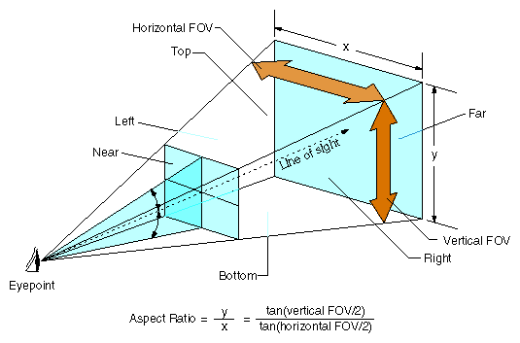
รูปที่ 7-2 Viewing Frustum

7.2.2.2 NodeTree
เป็นวิธีการลดเวลาในการแสกนผ่านทุกๆโพลีกอนว่าอยู่ใน Frustum หรือไม่ ซึ่งมีอยู่ 2 แบบ คือ
- QUADTREE - เป็นการแบ่งส่วนของวัตถุออกเป็น 4 ส่วน โดยวิธีนี้จะเหมาะกับเกมที่ไม่มีการเปลี่ยนแปลงค่ามุมของกล้องที่ทำกับแกน Y มากนัก
- OCTREE - เป็นการแบ่งส่วนของวัตถุออกเป็น 8 ส่วน โดยส่วนมากจะใช้วิธีนี้กับวัตถุที่มีขนาดใหญ่ เช่นเกมที่มีมุมมองบุคคลที่ 1 ซึ่งสามารสถมองเห็นได้รอบทิศ
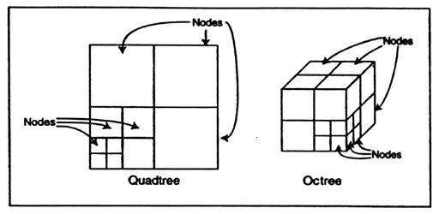

รูปที่ 7-3 NODE TREE

7.2.2.3 BillBoard
เป็นเทคนิคที่ใช้ในการแสดงผลจากภาพ 2 มิติ ในโลก 3 มิติ ซึ่งภาพที่แสดงจะขนานกับกล้องตลอดเวลา ทำให้ดูเหมือนกับว่า เป็นภาพ 2 มิติตลอดเวลา ในการจัดวางรูป 2 มิติในจะต้องมีความเข้าใจในเรื่อง coordinate ก่อนดังนี้
ในการจะวางรูป 2 มิติในโลก 3 มิติเราจะต้องกำหนดจุด 4 จุดวางในโลก 3 มิติ โดยตำแหน่งในการวางด้วย UV coordinate ดังรูป
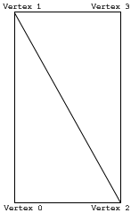

รูปที่ 7-4 UV coordinate
จากรูปถ้าเราต้องการวางภาพให้หันออกหน้าจอเราจะต้องเราแมปภาพโดยกำหนดจุดเริ่มต้นที่ Vertex 0 และวางลงไปเรื่อยๆ ที่ Vertex 1, Vertex 2 และสิ้นสุดที่ Vertex 3

7.2.2.4 AlphaTesting & AlphaBlending
Alpha Testing เป็นการทำให้ส่วนที่ไม่ต้องการโปร่งแสง โดยการ set color key ที่ไม่ต้องการให้แสดง Alpha Blending ส่วนสีที่ขอบที่ไม่ดำสนิท จะต้องทำการ blend สีให้เข้ากับพื้นหลังโดยใช้ Alpha blending

7.3 โครงสร้างคลาสของไคลเอนท์
ในไคลเอนท์เกมจะมีคลาสหลักที่ใช้ในการประมวลผลเกม โดยจะเรียกคลาสอื่นๆ เข้ามาใช้งานโดยรวมแล้วจะมีรูปแบบของไดอะแกรมดังรูป
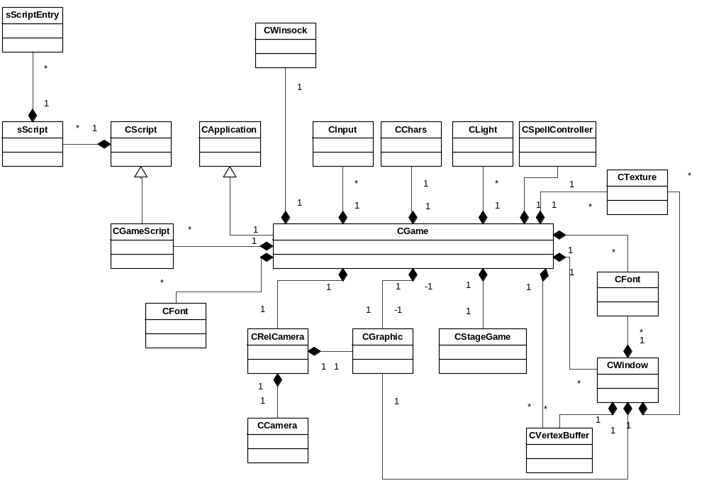
รูปที่ 7-5 ภาพรวมของคลาสบนไคลเอนท์
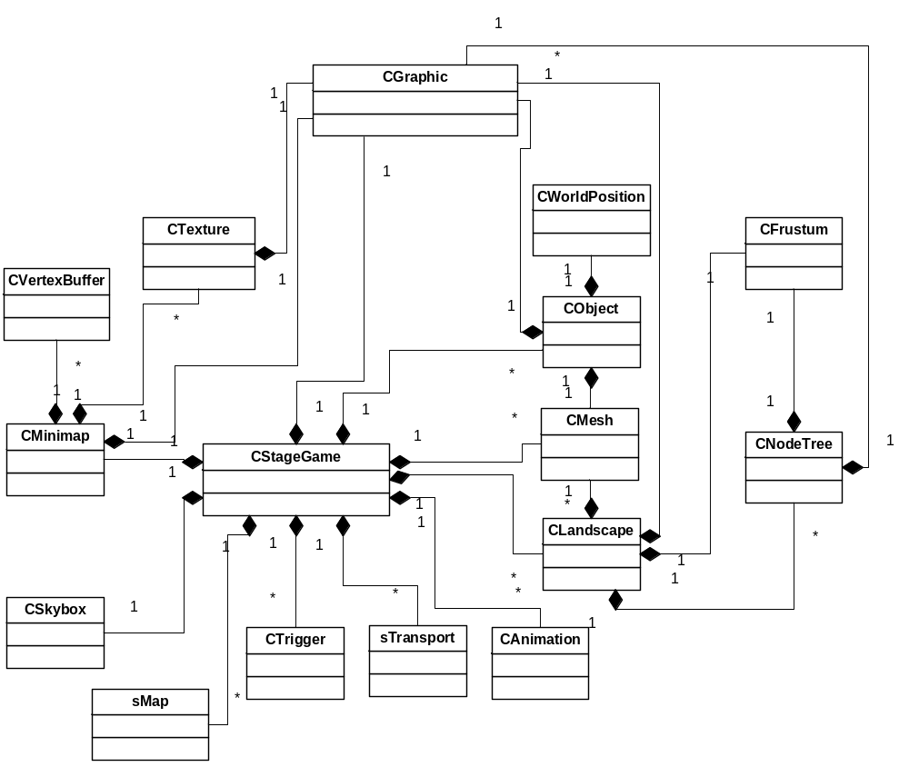
รูปที่ 7-6 คลาสในส่วนของ StageGame

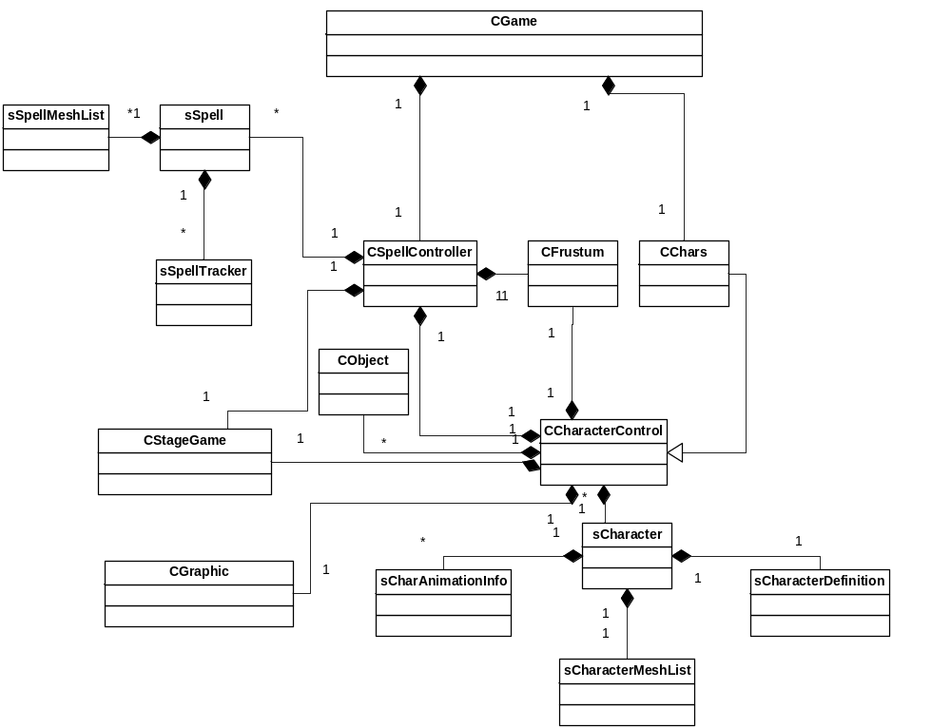
รูปที่ 7-7 คลาสในส่วน Character

7.4 อินเตอร์เฟซของไคลเอนท์
หน้าจอที่ปรากฏบนไคลเอนท์ จะแสดงผลกราฟิคเกมในลักษณะของวินโดว์ ข้อมูลจะถูกประ-มวลผลแล้วแสดงเป็นภาพสามมิติ โดยมีเมนูควบคุมเกมบางส่วนแสดงบนหน้าจอ เช่น แผนที่ขนาดเล็กบนมุมบนขวาของหน้าจอ เพื่อให้ผู้เล่นมีพื้นที่มากที่สุดจึงจัดให้เมนูทั้งหมดเรียงอยู่บริเวณขอบจอ เมื่อผู้เล่นสั่งการใดๆผ่านคีย์บอร์ดหรือเมาส์ โปรแกรมจะทำการประมวลผลแล้วแสดงบนหน้าจอก่อนที่จะจัด ส่งข้อมูลไปยังเซิร์ฟเวอร์เพื่อให้ส่งต่อไปยังไคลเอนท์ของตัวละครอื่นๆที่อยู่บริเวณใกล้เคียง ในกรณีที่มีการส่งข้อมูลจากเซิร์ฟเวอร์เพื่อเปลี่ยนตำแหน่งของตัวละครที่อยู่ในฉาก ไคลเอนท์จะทำการคำนวณเส้นทางการเดินของตัวละครแต่ละตัวแล้วแสดงผลขึ้นบนหน้าจอเช่นกัน
การแสดงผลจะเป็นแบบสามมิติ(3D) ซึ่งจะวาดตัวละครในระบบโพลีกอนที่แบ่งพื้นผิวออกเป็นชิ้นสามเหลี่ยมเล็กๆประกอบกัน ผู้เล่นสามารถหมุนหน้าจอเพื่อเปลี่ยนมุมมองภายในเกมได้ การควบคุมจะทำผ่านคีย์บอร์ดและเมาส์ ใช้เมาส์คลิ๊กบนตำแหน่งของฉากในจอเพื่อสั่งให้ตัวละครเดินไปในทิศทางนั้นหรือสั่งโจมตีตัวละครที่ผู้เล่นคลิ๊ก เมื่อตัวละครเคลื่อนที่ หน้าจอเกมจะเลื่อนโดยที่ตัวละครอยู่ตรงกลางของหน้าจอตลอดเวลา

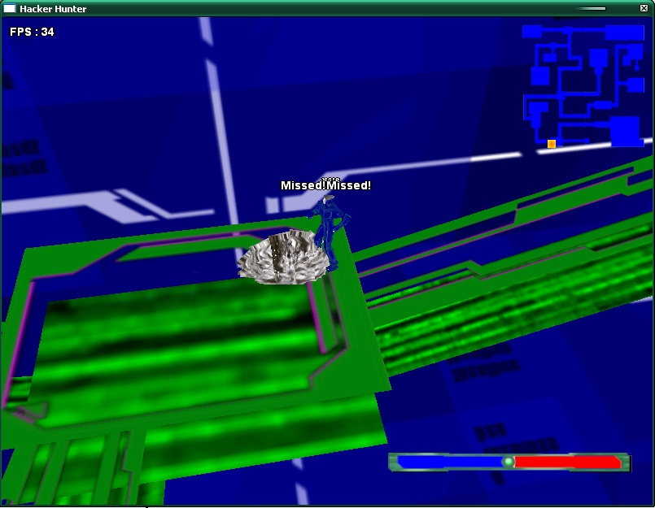
รูปที่ 7-8 หน้าจอแสดงผลบนไคลเอนท์

Start
สร้างการเชื่อมต่อและส่งข้อมูล User Password ไปให้ SERVER
กำหนดค่าเริ่มต้นของเกม
และโหลดข้อมูลเกม
รับข้อมูลเกี่ยวกับตัวละครจาก SERVER
ไม่
ใช่
LOGIN ถูกต้องหรือไม่
ไม่
ใช่
เริ่มเกม
ส่งข้อมูลเมื่อมีการกระทำไปยัง SERVER
จบการทำงาน
CLEAR MEMORY
End

รูป 7-9 แผนภาพแสดงขั้นตอนการทำงานของไคลเอนท์

